开课学院 | 课程编号 | 课程名称 | 课程学时 | 教师姓名 | 上课  起始周 | 选课学生通信群形式（QQ/微信群） | QQ群号  或微信群二维码 | 备注
机械工程学院 | B101B002 | 振动与冲击 | 32 | 庞兆君(主讲)、王炅 | 5 | QQ群 | 720749484
机械工程学院 | L101C005 | Guidance & Control Technology | 48 | 聂伟荣(主讲)、李豪杰 | 6 | QQ群 | 
机械工程学院 | L101C011 | Academic Frontier of Mechanical Engineering | 32 | 王炅(主讲)、聂伟荣、黄学功、王新杰 | 6 | QQ群 | 
机械工程学院 | L101C014 | Engineering Measurement Technologies | 48 | 徐强 | 6 | QQ群 | 群号：272377968  
机械工程学院 | S101B005 | Viscous fluid dynamics | 48 | 邓寒玉 | 6 | QQ群 | 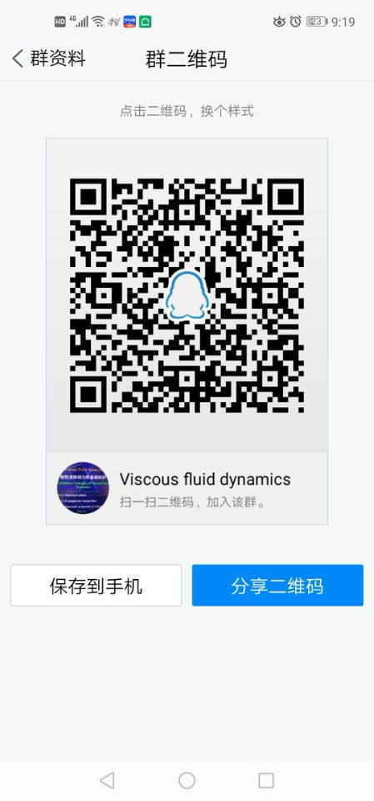
机械工程学院 | S101B014 | 固体推进剂粘弹性力学 | 48 | 许进升 | 6 | QQ群 | 
机械工程学院 | S101B032 | 燃气射流冲击效应的测量与数值分析 | 48 | 李军 | 6 | QQ群 | 952034953
机械工程学院 | S101C001 | 撞击动力学 | 48 | 高光发 | 6 | 微信群 | 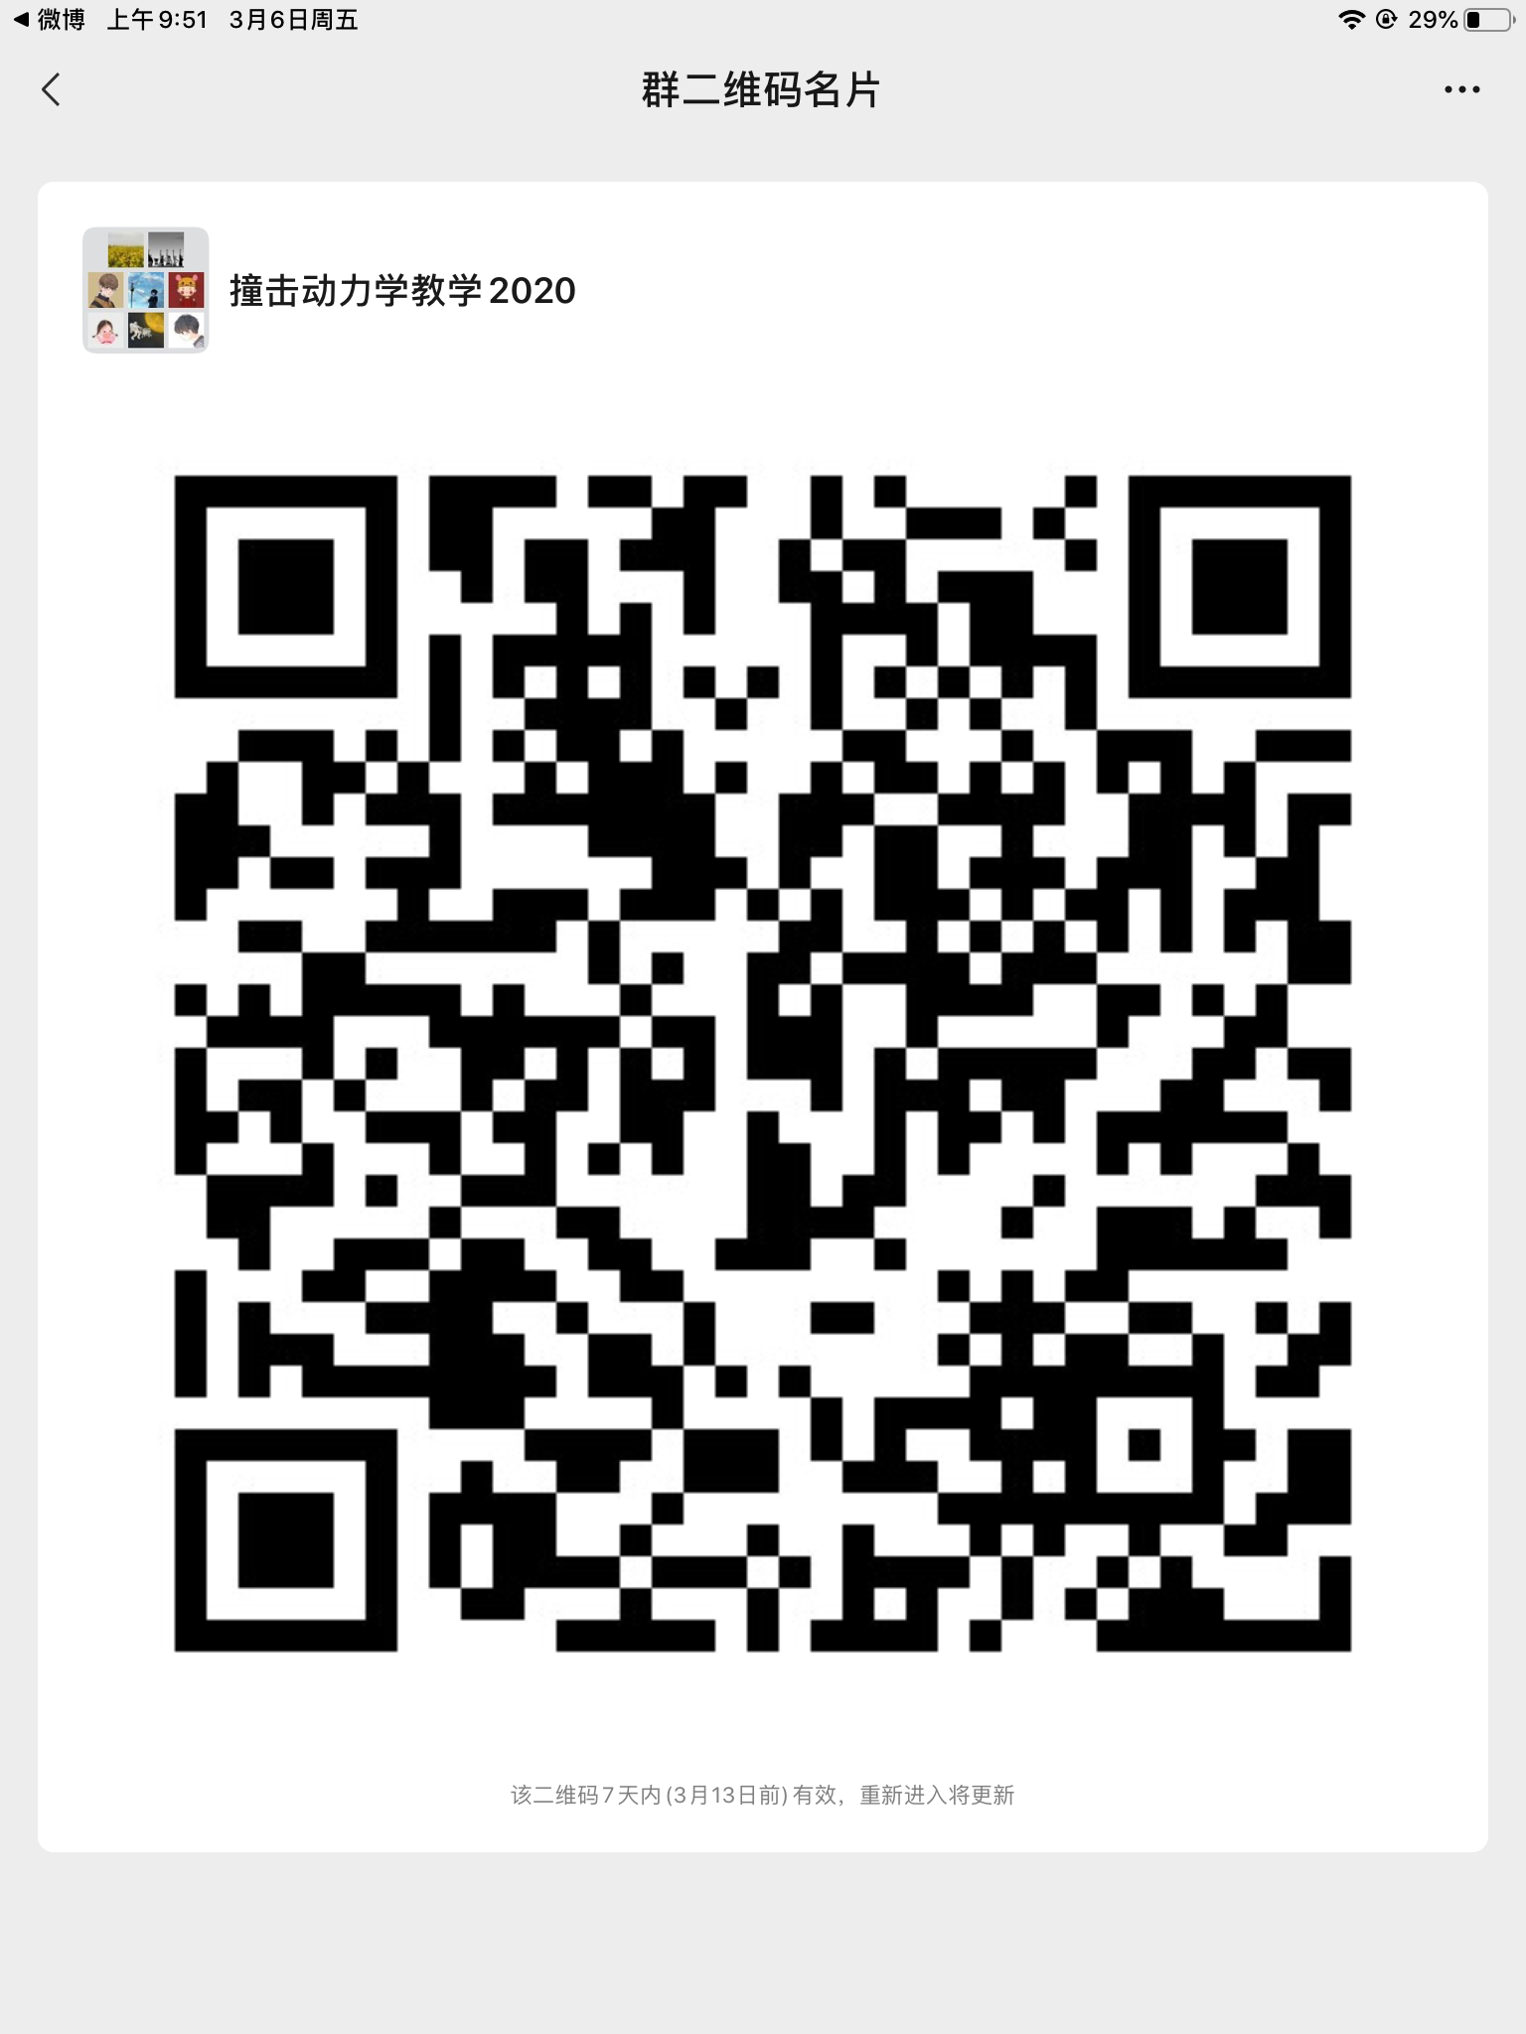
机械工程学院 | S101C002 | 车辆CAE技术 | 32 | 时岩 | 6 | QQ群 | 1038619578
机械工程学院 | S101C015 | 导航定位技术 | 32 | 张爱军 | 6 | QQ群 | 
机械工程学院 | S101C017 | 弹药系统总体技术 | 32 | 钱建平 | 5 | QQ群/微信群 | QQ群：1071382813  微信群二维码：  
机械工程学院 | S101C030 | 工业自动化的新兴气动控制技术 | 32 | 滕燕 | 6 | 微信群 | 
机械工程学院 | S101C034 | System Analysis Elements of Mechatronics | 32 | 黄学功 | 5 | QQ群 | 488758388
机械工程学院 | S101C036 | 固体火箭发动机工作过程数值仿真 | 32 | 陈军 | 6 | QQ群 | 1037952576
机械工程学院 | S101C044 | 航天器结构与机构 | 32 | 张翔 | 6 | QQ群 | 
机械工程学院 | S101C060 | 现代推进原理与进展 | 32 | 邓寒玉 | 6 | QQ群 | 
机械工程学院 | S101C061 | 灵巧弹药技术 | 32 | 姚文进 | 6 | 微信群 | 
机械工程学院 | S101C064 | 目标易损性 | 32 | 李向东 | 6 | 微信群 | 
机械工程学院 | S101C079 | 微机电器件加工技术 | 32 | 王志明 | 6 | 微信群 | 
机械工程学院 | S101C084 | 自动武器现代设计理论及应用 | 32 | 徐诚 | 6 | QQ群 | 
机械工程学院 | S101C090 | 发射方向（枪、炮、火箭炮）技术进展讲座 | 32 | 李军(主讲)、张相炎、王永娟 | 5 | QQ群 | 962841299
机械工程学院 | S101C091 | 弹药方向（弹药、引信、发动机）技术进展讲座 | 32 | 李豪杰(主讲)、张合、陈雄、杜忠华 | 5 | QQ群 | 1074708985
机械工程学院 | S101C098 | 数字通信与遥测技术 | 32 | 周严 | 5 | 微信群 | 
机械工程学院 | S101C120 | 智能制造与智能工厂 | 32 | 何非 | 6 | 微信群 | 
机械工程学院 | S108B010 | 兵器实验技术 | 32 | 孔德仁 | 7 | QQ群 | 1074564519
机械工程学院 | S108B011 | 兵器系统可靠性与维修性 | 32 | 张相炎 | 6 | QQ群 | 1074290622
环境与生物工程学院 | S102C011 | 环境毒理学 | 32 | 马德华 | 6 | QQ群 | 915866224
环境与生物工程学院 | S102C018 | 现代生物技术 | 32 | 金明杰 | 6 | QQ群 | 1020601286
电子工程与光电技术学院 | B104B001 | Principle of Optics | 48 | 高万荣 | 6 | QQ群 | 884207421
电子工程与光电技术学院 | B104B004 | 微纳光电子器件与技术 | 48 | 俞叶峰 | 6 | QQ群 | 935898618
电子工程与光电技术学院 | B104B005 | 生物光子学 | 48 | 朱越 | 6 | QQ群 | 107474485
电子工程与光电技术学院 | B104B006 | 机器学习 | 32 | 张伟斌 | 5 | QQ群 | 958697089
电子工程与光电技术学院 | B104C005 | 近程探测理论 | 32 | 李跃华 | 6 | QQ群 | 1227338646
电子工程与光电技术学院 | B104Z001 | 光电子信息物理与技术进展 | 32 | 张俊举 | 6 | QQ群 | 1074533861
电子工程与光电技术学院 | B104Z010 | 电磁理论进展 | 32 | 陈如山(主讲)、何姿 | 6 | QQ群 | 1074473421
电子工程与光电技术学院 | B104Z013 | 现代光学测试新进展 | 32 | 陈磊 | 6 | QQ群 | 996018679
电子工程与光电技术学院 | B104Z017 | 现代微波毫米波技术 | 32 | 王建朋 | 6 | QQ群 | 1075196672
电子工程与光电技术学院 | L104B001 | Software Radio Technology | 48 | 班恬 | 6 | QQ群 | 448117418
电子工程与光电技术学院 | L104B004 | Laser Principle and application | 48 | 辛煜 | 6 | QQ群 | 1075246904
电子工程与光电技术学院 | L104C002 | Principles of Wireless Communications | 32 | 邹骏 | 6 | QQ群 | 771481437
电子工程与光电技术学院 | L104C003 | Wireless Sensor Networks | 32 | 桂林卿 | 5 | QQ群 | 983807054
电子工程与光电技术学院 | L104C013 | Progresses in Biophotonics | 32 | 高万荣 | 6 | QQ群 | 157877078
电子工程与光电技术学院 | L106C002 | Digital Signal Processing | 32 | 席峰 | 6 | QQ群 | 977034675
电子工程与光电技术学院 | S104B006 | 生物医学信号处理 | 32 | 李武森 | 6 | QQ群 | 1022761609
电子工程与光电技术学院 | S104B013 | 光电信号分析与处理 | 48 | 王庆宝 | 6 | QQ群 | 1075592112
电子工程与光电技术学院 | S104B020 | 计算电磁学 | 48 | 樊振宏 | 6 | QQ群 | 1075642182
电子工程与光电技术学院 | S104B026 | Nanoelectronics and Devices | 48 | 俞叶峰 | 6 | QQ群 | 1070552331
电子工程与光电技术学院 | S104C002 | CMOS集成电路与系统设计 | 32 | 房红兵 | 6 | QQ群 | 1074520941
电子工程与光电技术学院 | S104C004 | Fiber Optics and Optical Fiber Applied Technology | 32 | 李武森 | 6 | QQ群 | 1074570054
电子工程与光电技术学院 | S104C005 | Semiconductor Optoelectronic Technology | 32 | 盛传祥 | 6 | QQ群 | 942721605
电子工程与光电技术学院 | S104C006 | 电子对抗 | 32 | 张淑宁 | 6 | QQ群 | 1038702189
电子工程与光电技术学院 | S104C007 | Fourier Spectrum Analysis of Optical System | 32 | 高万荣 | 6 | QQ群 | 895331815
电子工程与光电技术学院 | S104C010 | Modern Opical System Design | 32 | 马骏 | 6 | QQ群 | 1074825510
电子工程与光电技术学院 | S104C014 | 成像系统噪声理论 | 32 | 沈哲 | 6 | QQ群 | 971864758
电子工程与光电技术学院 | S104C016 | 无线通信原理 | 32 | 邹骏 | 5 | QQ群 | 1074533649
电子工程与光电技术学院 | S104C020 | 现代雷达技术 | 32 | 许志勇 | 6 | QQ群 | 204506554
电子工程与光电技术学院 | S104C021 | 现代生物医学显微成像理论及应用 | 32 | 朱越 | 6 | QQ群 | 1074812758
电子工程与光电技术学院 | S104C024 | 现代通信技术 | 32 | 郭山红 | 5 | QQ群 | 650969877
电子工程与光电技术学院 | S104C031 | 红外成像系统 | 32 | 隋修宝 | 5 | QQ群 | 715412601
电子工程与光电技术学院 | S104C040 | 太赫兹理论与技术 | 32 | 陈春红 | 5 | QQ群 | 1073981273
电子工程与光电技术学院 | S104C045 | 现代光学设计与制造技术 | 32 | 袁群(主讲)、高志山 | 6 | QQ群 | 773642692
电子工程与光电技术学院 | S104C060 | Multi-sensor Data Fusion Technology | 32 | 王晶琦 | 6 | QQ群 | 1074482126
能源与动力工程学院 | L108B003 | Advanced Combustion Theory | 48 | 王卉 | 5 | 微信群 | 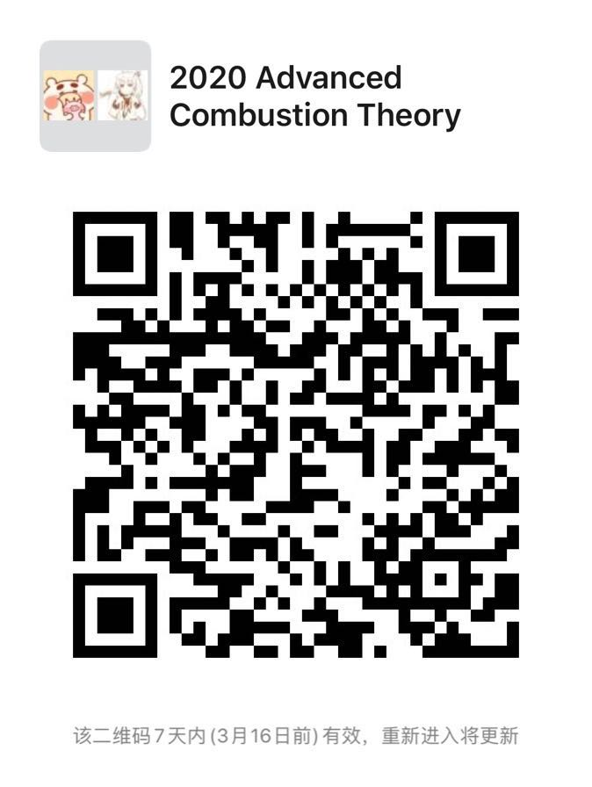
能源与动力工程学院 | L108C009 | Computational Heat Transfer | 32 | 郑林 | 6 | QQ群 | 107398618
能源与动力工程学院 | S108B008 | 高等流体力学 | 48 | 周建伟 | 5 | 微信群 | 
能源与动力工程学院 | S108C003 | 多相流动与传热 | 32 | 郑林 | 5 | QQ群 | 812087939
能源与动力工程学院 | S108C005 | 高等能源化学 | 32 | 王芳芳 | 5 | QQ群 | 864461557
能源与动力工程学院 | S108C011 | 能值分析与能效评估 | 32 | 朱曙光 | 5 | QQ群 | 1038838419
能源与动力工程学院 | S108C017 | 燃烧污染物控制技术 | 32 | 刘冬 | 5 | QQ群 | 1073428514
能源与动力工程学院 | S108C018 | 室内环境控制与节能 | 32 | 戴秋敏 | 5 | QQ群 | 1073327065
能源与动力工程学院 | S108C027 | 新能源功率转换技术 | 32 | 应展烽 | 5 | QQ群 | 1038158897
能源与动力工程学院 | S108C040 | 现代流动测试技术及应用 | 32 | 胡常莉 | 5 | QQ群 | 767101198
能源与动力工程学院 | S108C041 | 湍流导论 | 32 | 周毅 | 5 | QQ群 | 831091552
能源与动力工程学院 | S108C044 | 弹道测试与试验技术 | 16 | 刘东尧(主讲)、李岩 | 5 | QQ群 | 785597412
设计艺术与传媒学院 | S109B014 | 设计语义学 | 32 | 周明 | 5 | QQ群 | 924956907
设计艺术与传媒学院 | S109C001 | 传播学经典著作选读 | 32 | 沈捷 | 5 | 微信群 | 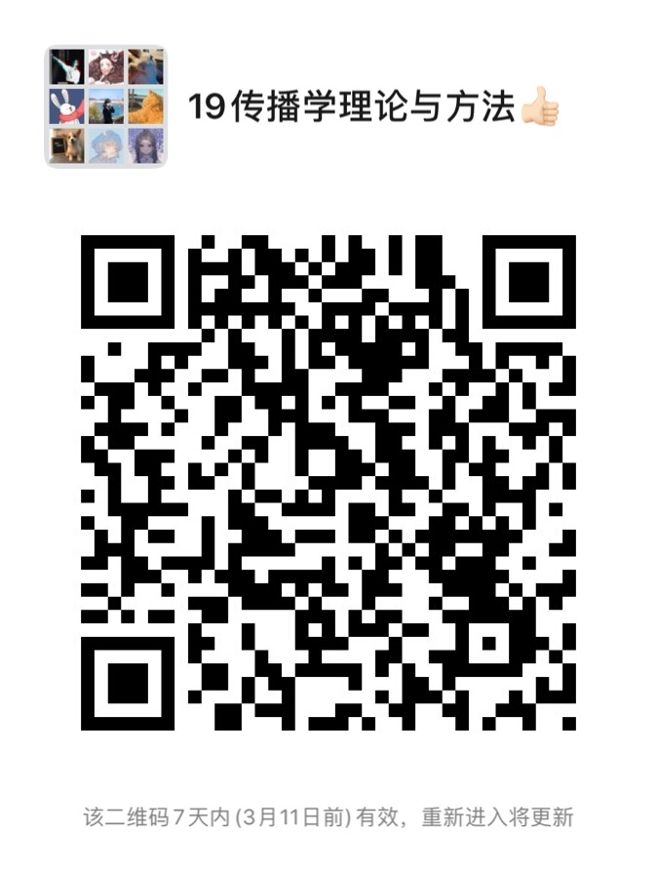
设计艺术与传媒学院 | S109C003 | 传媒经营管理研究 | 32 | 骆冬松 | 5 | QQ群 | 
设计艺术与传媒学院 | S109C005 | 广告专题研究 | 32 | 陈尚荣 | 5 | QQ群 | 1073850382
设计艺术与传媒学院 | S109C011 | 新媒体策划与运营 | 32 | 张承宇 | 5 | 微信群 | 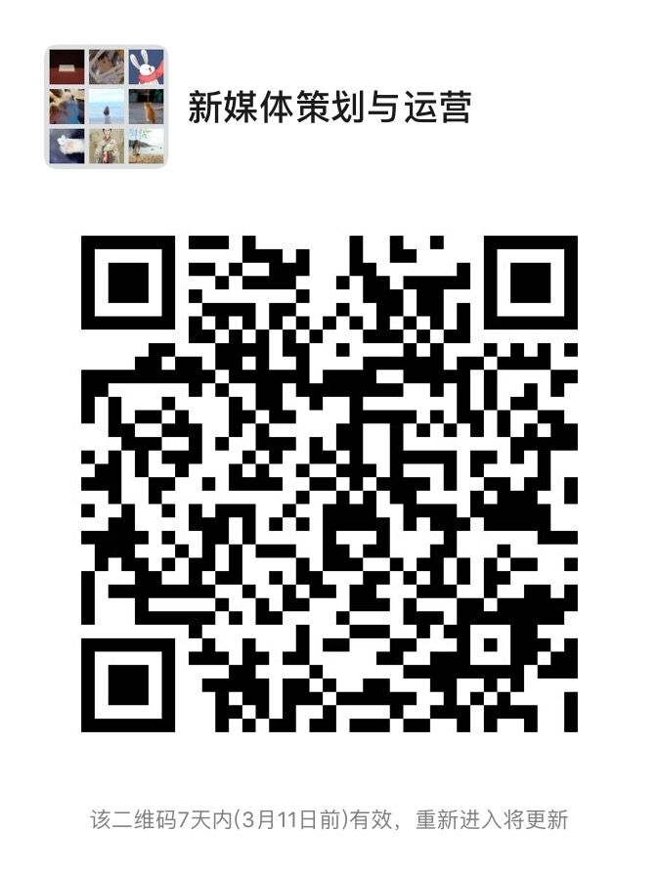
设计艺术与传媒学院 | S109C020 | 媒介融合前沿研究 | 32 | 宋嘉伟 | 5 | 微信群 | 
设计艺术与传媒学院 | S109C021 | 设计艺术史专题研究 | 32 | 曹田 | 5 | 微信群 | 
设计艺术与传媒学院 | S109C023 | 用户研究与交互设计 | 48 | 姜斌 | 5 | 微信群 | 
设计艺术与传媒学院 | S109C033 | 设计前沿专题研究 | 32 | 曹莹 | 5 | QQ群 | 
设计艺术与传媒学院 | S109S007 | 产品设计实务 | 128 | 李亚军 | 5 | 微信群 | 
设计艺术与传媒学院 | S109S008 | 环境设计实务 | 128 | 张轶 | 5 | QQ群 | 
设计艺术与传媒学院 | S109S009 | 数字媒体与信息交互设计实务 | 128 | 姜斌 | 5 | 微信群
设计艺术与传媒学院 | S109S010 | 视觉传达设计实务 | 128 | 王辉 | 5 | QQ群 | QQ群号：1074280896  
自动化学院 | B110B003 | 控制论 | 32 | 邹云 | 7 | QQ群 | 937593023
自动化学院 | L110C003 | Hybrid Systems Modeling, Control, & Applications to | 32 | 王浩平 | 7 | QQ群 | 787254335
自动化学院 | L110C006 | Modern Simulation Technology & Application | 32 | 黄炎焱 | 7 | QQ群 | 391741851
自动化学院 | L110C007 | Navigation Principle | 32 | 吴盘龙 | 7 | QQ群 | 942996915
自动化学院 | S110C014 | 电力工程信号处理 | 32 | 王瑞霞 | 6 | QQ群 | 1074814750
自动化学院 | S110C036 | 现代列车运行控制技术 | 32 | 徐永能 | 7 | QQ群 | 1039139127
自动化学院 | S110C041 | 网络系统的信息处理技术 | 32 | 苏智勇 | 5 | QQ群 | 429409695
自动化学院 | S110C046 | 无线传感器网络技术与应用 | 32 | 王力立 | 6 | QQ群 | 1038794779
自动化学院 | S110C054 | 现代工业控制机及网络技术 | 32 | 苏少钰 | 6 | QQ群 | 1073283990
自动化学院 | S110C056 | 现代检测技术 | 32 | 朱岩 | 6 | QQ群 | 1074241085
自动化学院 | S110C058 | 现代数字伺服系统及应用 | 32 | 谢蓉华 | 6 | QQ群 | 259902698
自动化学院 | S110C059 | 信息安全技术与进展 | 32 | 刘伟伟 | 6 | QQ群 | 234418212
自动化学院 | S110C060 | 仪表智能化与自动测试技术 | 32 | 单梁 | 6 | QQ群 | 1073500778
自动化学院 | S110C062 | 运动体控制与制导系统 | 32 | 钱龙军 | 6 | 微信群 | 
自动化学院 | S110C063 | 指挥控制系统理论 | 32 | 王建宇 | 6 | QQ群 | 1075514970
自动化学院 | S110C065 | 自适应控制 | 32 | 宋程 | 5 | QQ群 | 1074839140
自动化学院 | S110C073 | 电气工程电磁兼容 | 32 | 杨飞 | 6 | QQ群 | 群号：629096942  群名称：杨飞 电磁兼容629096942
自动化学院 | S110C076 | 先进储能管理技术 | 32 | 孙金磊 | 6 | QQ群 | 1070760168
自动化学院 | S110C086 | 交通系统仿真与应用 | 32 | 郭唐仪 | 6 | QQ群 | 1020670399
自动化学院 | S110S001 | 电力系统仿真 | 32 | 江宁强 | 6 | QQ群 | 1038795818
自动化学院 | S110S004 | 交流电机调速技术 | 32 | 李强 | 6 | QQ群 | 1038447615
自动化学院 | S110S008 | 交通控制实践 | 32 | 周竹萍 | 6 | QQ群 | 1037673481
自动化学院 | S110S010 | 列控系统仿真实践 | 32 | 徐永能 | 6 | QQ群 | 1039506207
理学院 | B101Z006 | 现代光电测试技术 | 32 | 来建成 | 6 | QQ群 | 954296743
理学院 | B113B008 | 高等弹性力学 | 48 | 何许 | 7 | QQ群 | 916924459
理学院 | B113B010 | 固体量子理论 | 48 | 董召阳 | 5 | QQ群 | 1073438000
理学院 | B113Z003 | 数值分析与优化新进展 | 32 | 王凯(主讲)、席英霞 | 7 | QQ群 | 964546159
理学院 | B113Z006 | 多体动力学前沿专题 | 32 | 章定国(主讲)、黎亮 | 7 | 微信群 | 
理学院 | B113Z008 | 数学反问题与控制中的数学理论新进展 | 32 | 徐慧玲 | 5 | 微信群 | 
理学院 | L113A002 | Applied Statistics | 32 | 黄振生 | 6 | QQ群 | 981473389
理学院 | L113A008 | Stochastic Mathematics | 48 | 黄振生 | 6 | QQ群 | 1074387433
理学院 | L113A010 | Matrix Analysis and Computation | 48 | 严涛 | 6 | QQ群/微信群 | Qq群：594609349  微信群：
理学院 | L113A018 | Multibody System Dynamics | 48 | 黎亮 | 6 | 微信群 | 
理学院 | L113C016 | Development of Stochastic and Financial Mathematics | 32 | 黄振生 | 7 | QQ群 | 1074453473
理学院 | L113C019 | Laser Ultrasonics | 32 | 沈中华 | 5 | QQ | 只有一个留学生，直接添加QQ
理学院 | S101B017 | 光电测试技术 | 48 | 来建成 | 6 | QQ群 | 954296743
理学院 | S113A005 | 高等数值分析 | 48 | 李宛珊 | 5 | QQ群 | 916896353
理学院 | S113A010 | 数学建模与系统仿真  (1班) | 32 | 许孟 | 5 | QQ群 | 1055832055
理学院 | S113A010 | 数学建模与系统仿真  (2班) | 32 | 范金华 | 5 | QQ群 | 1057106170
理学院 | S113A010 | 数学建模与系统仿真  (3班) | 32 | 许春根 | 5 | QQ群 | 550574306
理学院 | S113A010 | 数学建模与系统仿真  (4班) | 32 | 谢建春 | 5 | QQ群 | 783576208
理学院 | S113A011 | 随机数学 | 48 | 侯传志 | 7 | QQ群 | 839031985
理学院 | S113A013 | 智能优化算法 | 32 | 朱元国 | 5 | QQ群 | 1038019398
理学院 | S113A020 | 高等工程数学III  （1班） | 32 | 刘芳 | 5 | QQ群 | 377295116
理学院 | S113A020 | 高等工程数学III  （2班） | 32 | 李宛珊 | 5 | QQ群 | 1073861323
理学院 | S113A020 | 高等工程数学III  （3班） | 32 | 谭康海 | 5 | QQ群 | 1073911083
理学院 | S113A021 | 高等工程数学IV | 32 | 刘红毅(主讲)、陆中胜 | 5 | QQ群 | 1062404208
理学院 | S113B035 | 代数学基础与有限域I | 48 | 金晓灿(主讲)、许春根 | 5 | QQ群 | 1029721917
理学院 | S113C006 | Elliptic Partial Differential Equations | 48 | 许孟 | 6 | QQ群 | 1055835446
理学院 | S113C012 | Spectral Theory of linear operators on Hilbert Spaces | 48 | 黄振友 | 5 | 微信群 | 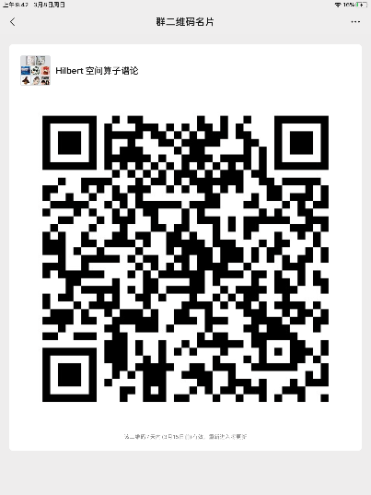
理学院 | S113C026 | Reliability Analysis Theory & its Engineering Application | 32 | 余洋 | 5 | QQ群 | 1038914962
理学院 | S113C033 | 钢与混凝土组合结构 | 32 | 郁海军 | 5 | QQ群 | 459240128
理学院 | S113C034 | 黎曼几何 | 48 | 孙和军 | 6 | QQ群 | 543109827
理学院 | S113C036 | 高层建筑施工技术 | 32 | 孙巍巍 | 5 | QQ群 | 1050368711
理学院 | S113C044 | 振动理论 | 48 | 孙木楠 | 6 | QQ群 | 195733352
理学院 | S113C046 | 微分方程数值解 | 48 | 王远钢 | 5 | QQ群 | 642064917
理学院 | S113C050 | 微分算子谱论 | 48 | 杨传富 | 5 | QQ群 | 1073308058
理学院 | S113C096 | 激光物质相互作用原理与应用 | 32 | 袁玲 | 5 | QQ群 | 1073755388
理学院 | S113C097 | Backward Stochastic Differential Equations | 32 | 陈晓燕 | 7 | QQ群 | 1073686266
外国语学院 | B114A009 | 高级英语学术写作（1班） | 32 | 韩媛媛 | 7 | QQ群 | 1037997284
外国语学院 | B114A009 | 高级英语学术写作  (2班) | 32 | 韩媛媛 | 7 | QQ群 | 1038430333
外国语学院 | B114A009 | 高级英语学术写作  (3班) | 32 | 韩媛媛 | 7 | QQ群 | 1038357101
外国语学院 | B114A009 | 高级英语学术写作  (4班) | 32 | 蔡建宁 | 7 | QQ群 | 1074837365
外国语学院 | B114A009 | 高级英语学术写作  (5班) | 32 | 蔡建宁 | 7 | QQ群 | 811252395
外国语学院 | B114A009 | 高级英语学术写作  （6班） | 32 | 刘辰 | 7 | QQ群 | 529584417
外国语学院 | S114A007 | 综合英语（1班） | 32 | 陆娇萍 | 5 | QQ群 | 1074428004
外国语学院 | S114A007 | 综合英语（2班） | 32 | 陆娇萍 | 5 | QQ群 | 1074373098
外国语学院 | S114A007 | 综合英语（3班） | 32 | 陆娇萍 | 5 | QQ群 | 1074424210
外国语学院 | S114A007 | 综合英语（4班） | 32 | 蔡建宁 | 5 | QQ群 | 1074841954
外国语学院 | S114A007 | 综合英语（5班） | 32 | 蔡建宁 | 5 | QQ群 | 1074844161
外国语学院 | S114A007 | 综合英语（6班） | 32 | 陈政武 | 5 | QQ群 | 897121269
外国语学院 | S114A008 | 英语听说（10班） | 32 | 许明 | 5 | QQ群 | 908201333
外国语学院 | S114A008 | 英语听说（11班） | 32 | 陈政武 | 5 | QQ群 | 1075882024
外国语学院 | S114A008 | 英语听说（12班） | 32 | 严培华 | 5 | QQ群 | 1075573989
外国语学院 | S114A008 | 英语听说（13班） | 32 | 陈政武 | 5 | QQ群 | 1075881404
外国语学院 | S114A008 | 英语听说（14班） | 32 | 严培华 | 5 | QQ群 | 1075574401
外国语学院 | S114A008 | 英语听说（1班） | 32 | 陈政武 | 5 | QQ群 | 1075868852
外国语学院 | S114A008 | 英语听说（2班） | 32 | 宦文艳 | 5 | QQ群 | 1074296751
外国语学院 | S114A008 | 英语听说（3班） | 32 | 宦文艳 | 5 | QQ群 | 1074343122
外国语学院 | S114A008 | 英语听说（4班） | 32 | 严培华 | 5 | QQ群 | 1075619420
外国语学院 | S114A008 | 英语听说（5班） | 32 | 陈政武 | 5 | QQ群 | 1075868004
外国语学院 | S114A008 | 英语听说（6班） | 32 | 严培华 | 5 | QQ群 | 1075565447
外国语学院 | S114A008 | 英语听说（7班） | 32 | 胡雪丹 | 5 | QQ群 | 938558362
外国语学院 | S114A008 | 英语听说（8班） | 32 | 陈政武 | 5 | QQ群 | 1075872576
外国语学院 | S114A008 | 英语听说（9班） | 32 | 严培华 | 5 | QQ群 | 1075596121
外国语学院 | S114A011 | 科技文献阅读与交流 | 32 | 韩媛媛 | 5 | QQ群 | 437529489
外国语学院 | S114A012 | 西方文化概论 | 32 | 严培华 | 5 | QQ群 | 1075592129
外国语学院 | S114A020 | 英语演讲 | 32 | 陈政武 | 5 | QQ群 | 1075811667
外国语学院 | S114B001 | 笔译工作坊（非全日制班） | 48 | 杨蔚 | 5 | QQ群 | 1017651893
外国语学院 | S114B001 | 笔译工作坊（全日制班） | 48 | 杨蔚 | 5 | QQ群 | 1016014617
外国语学院 | S114B007 | 论文写作与研讨（文学班） | 32 | 王育平 | 5 | QQ群 | 1074254384
外国语学院 | S114B007 | 论文写作与研讨（语言学班） | 32 | 景晓平 | 5 | QQ群 | 115487008
外国语学院 | S114B008 | 应用语言学 | 32 | 陈莹 | 6 | QQ群 | 1075805765
外国语学院 | S114B018 | 学术写作（日语） | 32 | 赵熠玮 | 5 | QQ群 | 480865375
外国语学院 | S114C002 | 二语习得 | 32 | 赵雪琴 | 5 | QQ群 | 568743042
外国语学院 | S114C003 | 法律翻译 | 32 | 张丽萍 | 5 | QQ群 | 1075718081
外国语学院 | S114C004 | 翻译鉴赏与批评（非全日制班） | 32 | 施经碧 | 5 | QQ群 | 1054399751
外国语学院 | S114C004 | 翻译鉴赏与批评（全日制班） | 32 | 施经碧 | 5 | QQ群 | 1054393058
外国语学院
外国语学院 | S114C015 | 现当代英美诗歌 | 32 | 刘孟妍 | 5 | QQ群 | 1074297886
外国语学院 | S114C018o | 英美戏剧 | 32 | 宋文 | 5 | QQ群 | 1070887860
外国语学院 | S114C020 | 语篇分析 | 32 | 张丽萍 | 5 | QQ群 | 972204044
外国语学院 | S114C023 | 二外日语 | 32 | 王苏涵 | 7 | QQ群 | 
外国语学院 | S114C024 | 二外德语 | 32 | 陶玉华 | 7 | QQ群 | 1039348911
外国语学院 | S114C025 | 二外法语 | 32 | 胡园园 | 7 | QQ群 | 1074594539
外国语学院 | S114C026 | 二外俄语 | 32 | 崔传江 | 7 | QQ群 | 1075953842
外国语学院 | S114C029 | 语言学实证研究方法 | 32 | 陈莹 | 6 | QQ群 | 1075825850
外国语学院 | S114C031 | 比较文学与世界文学入门 | 32 | 张卫东 | 5 | QQ群 | 1074413148
外国语学院 | S114C038 | 域外汉学与典籍日译 | 32 | 赵熠玮 | 5 | QQ群 | 480865375
外国语学院 | s114C043 | 外事翻译 | 32 | 韩媛媛 | 5 | QQ群 | 1057218548
公务事务学院 | S115B002 | 高级社会工作实务 | 48 | 王宇红 | 5 | QQ群 |   群号：865872539
公务事务学院 | S115B020 | 社会学前沿专题 | 32 | 顾辉 | 5 | QQ群 |   群号：1073325814
公务事务学院 | S115C023 | 精神健康服务 | 32 | 刘七生 | 5 | QQ群 | 群号码：  1022641927
公务事务学院 | S115C057 | 公共项目管理研究 | 32 | 李晓燕 | 5 | 微信群 | 
公务事务学院 | S115C076 | 领导科学与艺术研究 | 32 | 况志华 | 5 | QQ群 |   群号：1073382242
公务事务学院 | S115C094 | 循证社会工作研究与转化 | 32 | 拜争刚 | 5 | 微信群 | 
公务事务学院 | S115C102 | 高等教育管理研究专题 | 32 | 高蓓蕾 | 5 | QQ群 | 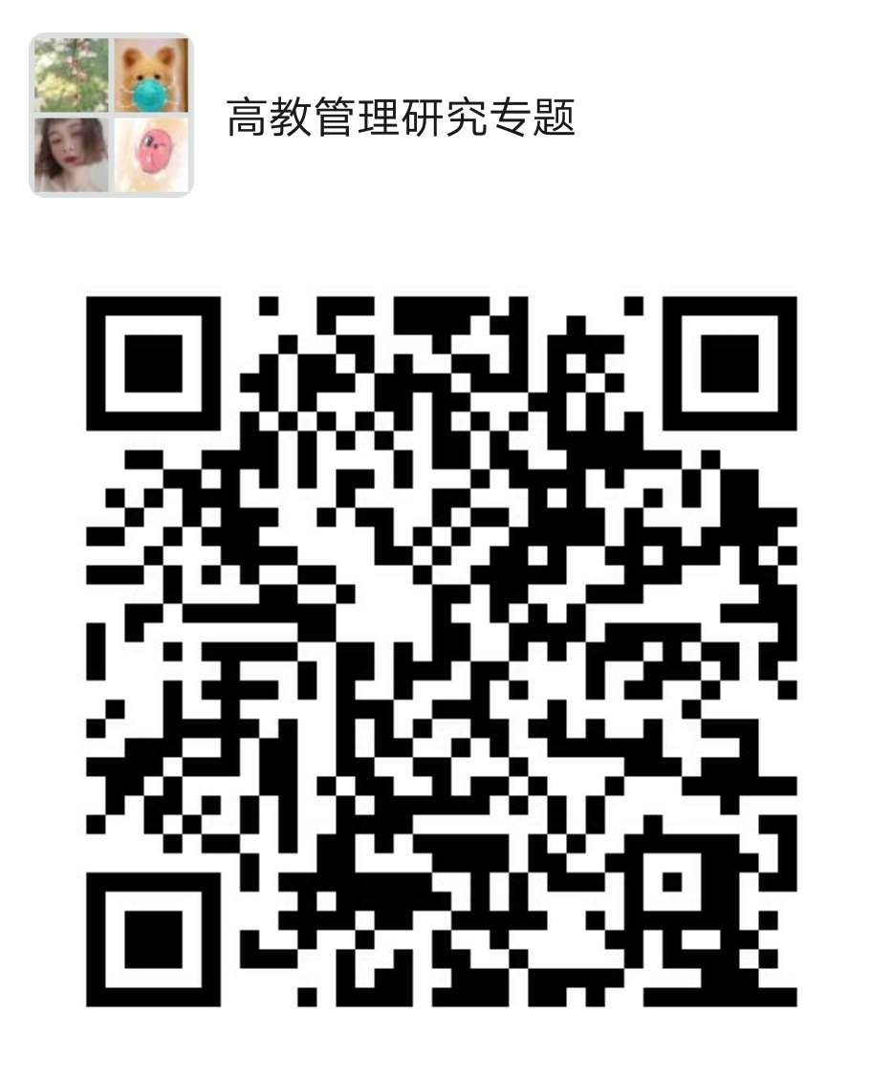
公务事务学院 | S115B002 | 高级社会工作实务 | 48 | 王宇红、陈伟 | 5 | QQ群 | 群号：1073420551
公务事务学院 | S115C058 | 社区发展与社会工作 | 32 | 李学斌 | 5 | QQ群 | 群号：1073585831  
公务事务学院 | S115C061 | 社区建设与社区运动 | 32 | 李学斌 | 5 | QQ群 | 群号：1073585831
公务事务学院 | S115B022 | 公共管理研究前沿专题 | 48 | 程倩 | 5 | QQ群 | 群号：477792434  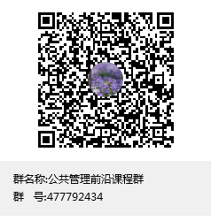
材料科学与工程学院 | B116B003 | 材料热力学 | 48 | 王雄 | 5 | QQ群 | 1057932776
材料科学与工程学院 | B116C005 | 固体理论 | 32 | 彭东文 | 5 | QQ群 | 758306096
材料科学与工程学院 | S116B006 | 计算材料学 | 48 | 张新平(主讲)、侯怀宇 | 5 | QQ群 | 1072204601
材料科学与工程学院 | S116C004 | 非平衡凝固新型金属材料 | 32 | 陈光(主讲）、郑功 | 5 | QQ群 | 973912443
材料科学与工程学院 | S116C013 | 现代激光加工 | 32 | 秦渊 | 5 | QQ群 | 963728675
化工学院 | B103B001 | 结构与材料 | 32 | 李平云 | 6 | QQ群 | 964037110
化工学院 | S103B009 | 先进材料导论 | 32 | 杨勇(主讲)、付永胜 | 6 | QQ群 | 699161439
化工学院 | S103B015 | 化工系统工程 | 32 | 吴畏 | 6 | QQ群 | 
化工学院 | S103B018 | 火工品设计理论 | 32 | 周彬 | 6 | QQ群 | 火工品设计理论学习群  QQ群号，1076378694
化工学院 | S103B052 | 高等药物化学 | 32 | 林秋汉 | 6 | 微信群 | 
化工学院 | S103C004 | 爆炸及其作用 | 32 | 饶国宁 | 6 | QQ群 | 1034689149 | 密码2020319
化工学院 | S103C010 | 相似理论及工程应用 | 32 | 王伯良 | 6 | QQ群 | 1039135448
化工学院 | S103C015 | 含能材料及其安全技术 | 32 | 李斌 | 6 | QQ群 | 259597668
化工学院 | S103C019 | 聚合物结构与性能 | 32 | 车剑飞 | 6 | QQ群 | 1058130610
化工学院 | S103C020 | 高分子材料学 | 32 | 贾红兵(主讲)、菅晓霞 | 6 | QQ群 | 949816409
化工学院 | S103C026 | 晶体材料分析 | 32 | 卑凤利 | 6 | QQ群 | 600694267 (晶体材料分析群)
化工学院 | S103C027 | 热分析动力学及其应用 | 32 | 郭耸(主讲)、陈利平 | 6 | QQ群 | 1073550923
化工学院 | S103C053 | 工业助剂原理及应用※ | 32 | 张跃军(主讲)、赵晓蕾 | 6 | QQ群 | 群名称：2020春《工业助剂原理及应用》课程群  群号：1073672311
化工学院 | S103S001 | 粉体工程 | 32 | 郭效德 | 6 | QQ群 | 779848401
计算机科学与工程学院 | B106B002 | Advanced System Software Theory and Technologies | 32 | 刘冬梅 | 5 | QQ群 | 1074197253
计算机科学与工程学院 | B106B003 | 高级系统软件理论与技术 | 32 | 刘冬梅 | 5 | QQ群 | 1074197253
计算机科学与工程学院 | B106C008 | 模式识别理论 | 32 | 严慧 | 5 | QQ群 | 879438902
计算机科学与工程学院 | L106C009 | Pattern Recognition | 32 | 练智超 | 5 | QQ群 | 429747023
计算机科学与工程学院 | S106C001 | Bioinformatics | 32 | 李敏 | 5 | QQ群 | 1073797093
计算机科学与工程学院 | S106C003 | 应用密码学 | 32 | 赵学龙 | 5 | QQ群 | 904908130
计算机科学与工程学院 | S106C005 | Services Computing and Business Process Management（I） | 32 | 宋巍 | 5 | QQ群 | 863269291
计算机科学与工程学院 | S106C007 | Trusted Computing Technologies | 32 | 苏铓 | 5 | QQ群 | 1048305536
计算机科学与工程学院 | S106C013 | 媒体计算技术 | 32 | 舒祥波 | 5 | QQ群 | 914266412
计算机科学与工程学院 | S106C016 | 智能机器人系统与设计 | 32 | 袁夏 | 5 | QQ群 | 584511741
计算机科学与工程学院 | S106C021 | 现代仿真理论与可视化方法 | 32 | 李蔚清 | 5 | QQ群 | 429512644
计算机科学与工程学院 | S106C036 | 分布式系统与并行计算 | 32 | 宋斌 | 5 | 微信 | 教师微信号：13814017756
计算机科学与工程学院 | S106C037 | Distributed System and Parallel Computing | 32 | 张毅 | 5 | QQ群 | 1074953732
计算机科学与工程学院 | S106C039 | 侧信道攻击与防护 | 32 | 杨威 | 5 | QQ群 | 1032700395
计算机科学与工程学院 | S106S001 | 传感网系统实践 | 32 | 陆一飞 | 5 | QQ群 | 595145816
计算机科学与工程学院 | S106S003 | 计算机图形/图像技术实践 | 32 | 李蔚清、陶叔银 | 5 | QQ群 | 340231986
经济管理学院 | B107Z010 | 管理评价与决策分析专题 | 32 | 程龙生、江文奇 | 5 | QQ群 | 1040793842
经济管理学院 | L107C013f | Current Issues in International Trade | 32 | 林大燕、尤宏兵、杜宽旗、闫志军、王伟藩 | 6 | QQ群 | 1060154121
经济管理学院 | L107C017 | Management evaluation & decision analysis research topics | 32 | 江文奇、程龙生 | 5 | QQ群 | 1041150650
经济管理学院 | S107B051 | 研究方法专题 | 16 | 王毅 | 5 | QQ群 | 1074868735
经济管理学院 | S107B071 | Intermediate International Trade: Theory and Practice | 48 | 尤宏兵 | 5 | QQ群 | 891461232
经济管理学院 | S107B072 | Intermediate International Finance: Theory & Practice | 32 | 王伟藩 | 5 | QQ群 | 984674941
经济管理学院 | S107C004 | 电子商务管理决策建模 | 32 | 李莉 | 5 | QQ群 | 1039855491
经济管理学院 | S107C005 | 比较金融制度 | 32 | 周彩霞 | 5 | QQ群 | 908870147
经济管理学院 | S107C012 | 竞争情报 | 32 | 王曰芬 | 5 | QQ群 | 1076333450
经济管理学院 | S107C015 | 创业与创新管理 | 32 | 陈兴淋 | 5 | QQ群 | 1074011198
经济管理学院 | S107C017 | 创新研究 | 32 | 戚湧 | 5 | QQ群 | 421694271
经济管理学院 | S107C022 | 管理综合评价方法 | 32 | 江文奇 | 5 | QQ群 | 1041091900
经济管理学院 | S107C025 | 固定收益证券 | 32 | 王玉东 | 5 | QQ群 | 1038378912
经济管理学院 | S107C026 | Decision Theory and Methods | 32 | 张哲 | 5 | QQ群 | 1075426490
经济管理学院 | S107C037 | Research on International Economic and Trade Environment | 32 | 闫志军、于晶、温珺 | 5 | QQ群 | 971542338
经济管理学院 | S107C046 | 系统建模与仿真 | 32 | 杨文胜 | 5 | QQ群 | 121854312
经济管理学院 | S107C070 | 金融危机管理案例 | 32 | 刘黄金 | 5 | QQ群 | 856987488
经济管理学院 | S107C072 | 金融研究专题 | 48 | 杜玉兰、李涛、王玉东 | 5 | QQ群 | 557528232
经济管理学院 | S107C076 | 经济学分析与应用 | 48 | 林大燕 | 5 | QQ群 | 1060183952
经济管理学院 | S107C078 | 企业并购与重组案例 | 32 | 周艳 | 5 | QQ群 | 748583551
经济管理学院 | S107C085 | Performance and Compensation Management | 32 | 陈丽芬 | 5 | QQ群 | 1073760347
经济管理学院 | S107C086 | 投资项目管理与评估 | 32 | 朱正萱 | 5 | QQ群 | 1074117351
经济管理学院 | S107C090 | 外汇理论与交易 | 32 | 杜玉兰 | 5 | QQ群 | 1075112533
经济管理学院 | S107C100 | The Essential Readings in Management | 48 | 朱必祥 | 5 | QQ群 | 1073925417
经济管理学院 | S107C122 | International Business Negotiation | 32 | 孙芳 | 5 | QQ群 | 1073952719
经济管理学院 | S107C132 | 国际贸易热点问题 | 32 | 林大燕、尤宏兵、杜宽旗、闫志军、叶立新、巩雪、于晶 | 5 | QQ群 | 1060162678
经济管理学院 | S107C135 | 高级MATLAB程序设计与优化建模 | 32 | 古晓宇、宋小玲 | 5 | QQ群 | 1060088979
经济管理学院 | S107C138 | 员工关系管理研究 | 32 | 杨倚奇 | 5 | QQ群 | 1073919646
经济管理学院 | S107C139 | 组织管理研究 | 32 | 段光、田辉 | 5 | QQ群 | 1038672401
经济管理学院 | S107C142 | 会计信息技术与控制 | 32 | 王光明 | 5 | QQ群 | 816014831
经济管理学院 | S107C145 | 财务共享与业财融合 | 32 | 沈弋 | 5 | QQ群 | 1002925413
经济管理学院 | S107C147 | Research Methodology | 32 | 余厚强 | 5 | QQ群 | 808273618
经济管理学院 | S107C149 | 科学计量学 | 32 | 余厚强 | 5 | QQ群 | 340012572
经济管理学院 | S107C153 | 高级国际商务模拟实习 | 32 | 李灵稚 | 5 | QQ群 | 682019016
经济管理学院 | S107C162 | 电子商务管理决策 | 32 | 李莉 | 5 | QQ群 | 1039855491
经济管理学院 | S107C164 | 网络计量学 | 32 | 余厚强 | 5 | QQ群 | 340012572
经济管理学院 | S113C070 | 金融风险管理 | 32 | 邢路 | 5 | QQ群 | 1073912008
经济管理学院 | S115C068 | 竞争情报与知识管理 | 32 | 王曰芬 | 5 | QQ群 | 1076333450
经济管理学院 | S107C052 | 现代质量管理学 | 32 | 许前 | 5 | QQ群 | 1074142964
经济管理学院 | S107M002 | 商务英语 | 32 | 王杏桃 | 5 | QQ群 | 1011082180
经济管理学院 | S107M002 | 商务英语 | 32 | 王杏桃 | 5 | QQ群 | 459554551
经济管理学院 | S107M005 | 市场调研 | 32 | 李莉 | 5 | QQ群 | 1075131889
经济管理学院 | S107M007 | 组织行为学 | 32 | 陈兴淋 | 5 | QQ群 | 1074701488
经济管理学院 | S107M007 | 组织行为学 | 32 | 陈兴淋 | 7 | QQ群 | 1039710634
经济管理学院 | S107M008 | 战略管理 | 32 | 邵一明 | 5 | QQ群 | 955755901
经济管理学院 | S107M009 | 营销管理※ | 32 | 刘东 | 5 | QQ群 | 1074933678
经济管理学院 | S107M010 | 会计学 | 32 | 张洪珍 | 7 | QQ群 | 970408443
经济管理学院 | S107M010 | 会计学 | 32 | 王光明 | 5 | QQ群 | 1074447993
经济管理学院 | S107M075 | 组织变革管理 | 16 | 吴杲 | 6 | QQ群 | 249648890
经济管理学院 | S107M084 | 大数据与商业分析 | 16 | 章成志 | 7 | QQ群 | 790642612
经济管理学院 | S107M086 | 数据挖掘与精准营销 | 16 | 李莉 | 7 | QQ群 | 1075096731
经济管理学院 | S107M088 | 薪酬管理 | 16 | 杨倚奇 | 5 | QQ群 | 1074146998
经济管理学院 | S107M089 | 员工绩效评估 | 16 | 田辉 | 7 | QQ群 | 893694008
经济管理学院 | S107M104 | 报表分析与财务诊断 | 16 | 刘义鹃 | 5 | QQ群 | 1039962820
经济管理学院 | S107M109 | 创新创意与企业家精神 | 16 | 朱必祥 | 5 | QQ群 | 1073919708
经济管理学院 | S107B075 | 高级管理会计理论与实务 | 32 | 邓德强 | 7 | QQ群 | 842154721
经济管理学院 | S107C050 | 公司纳税管理 | 32 | 宋玉 | 5 | QQ群 | 698323497
经济管理学院 | S107C101 | 企业价值评估与资本市场 | 32 | 周艳 | 5 | QQ群 | 1051487718
知识产权学院 | B119C004 | 知识产权价值分析与实现 | 32 | 刘运华 | 7 | QQ群 | 917722164
知识产权学院 | S115B001 | 经济法基本理论研究 | 32 | 杜伟 | 6 | QQ群 | 1074931534
知识产权学院 | S115C014 | 合同法专题研究 | 32 | 吴广海 | 6 | QQ群 | 1075080459
知识产权学院 | S115C022 | 侵权责任法专题研究 | 32 | 孟珍 | 6 | QQ群 | 995904277
知识产权学院 | S115C026 | 商标法专题研究 | 32 | 徐升权 | 6 | QQ群 | 1073347363
知识产权学院 | S115C046 | 著作权法专题研究 | 32 | 杜伟 | 6 | QQ群 | 1074992514
知识产权学院 | S119B005 | 经济法学 | 48 | 赵鑫鑫 | 6 | QQ群 | 498977868
知识产权学院 | S119B006 | 经济法专题 | 32 | 赵鑫鑫 | 5 | QQ群 | 874822824
知识产权学院 | S119B011 | 民事诉讼法学 | 32 | 郑伦幸 | 6 | QQ群 | 1073541260
知识产权学院 | S119B013 | 民事诉讼法专题 | 32 | 郑伦幸 | 6 | QQ群 | 1073548106
知识产权学院 | S119B015 | 刑法学 | 64 | 锁福涛 | 5 | QQ群 | 1022346076
知识产权学院 | S119B019 | 行政法与行政诉讼法 | 32 | 陈太清 | 6 | QQ群 | 1037853240
知识产权学院 | S119B025 | 刑法与刑事诉讼原理与实务 | 64 | 锁福涛 | 6 | QQ群 | 931617671
知识产权学院 | S119B026 | 行政法与行政诉讼原理与实务 | 48 | 孙汉基 | 6 | QQ群 | 1074228297
知识产权学院 | S119B028 | Theory of International Economic Law | 32 | 王晨曦 | 6 | QQ群 | 839786911
知识产权学院 | S119C006 | 版权管理 | 32 | 罗敏 | 6 | QQ群 | 1021578767
知识产权学院 | S119C012 | 网络知识产权 | 32 | 梅术文 | 7 | QQ群 | 1073790921
知识产权学院 | S119C030 | 专利申请文件撰写 | 32 | 刘运华 | 6 | QQ群 | 1039148300
知识产权学院 | S119C037 | 竞争法专题 | 32 | 刘佳 | 6 | QQ群 | 1074718156
知识产权学院 | S119C039 | 金融法专题 | 32 | 孟珍 | 6 | QQ群 | 775710519
知识产权学院 | S119C046 | 行政诉讼法专题 | 32 | 尚苏影 | 6 | QQ群 | 1073312799
知识产权学院 | S119C047 | 行政法学案例分析 | 32 | 陈太清 | 6 | QQ | 252090577（qq号，一个学生直接联系）
知识产权学院 | S119B011 | 民事诉讼法学 | 32 | 郑伦幸 | 5 | QQ群 | 1073583810
知识产权学院 | S119B019 | 行政法与行政诉讼法 | 32 | 陈太清 | 5 | QQ群 | 1073725607
马克思主义学院 | B123A001 | 中国马克思主义与当代 | 32 | 李俊奎 | 7 | QQ群 | 781964155
马克思主义学院 | B123C004 | 意识形态教育专题理论研究 | 32 | 王永益 | 7 | QQ群 | 1076344695
马克思主义学院 | S115C003 | 大学德育专题研究 | 32 | 马千 | 6 | QQ群 | 1034408179
马克思主义学院 | S123A003 | 中国特色社会主义理论与实践研究  （1班） | 32 | 韦敏 | 5 | QQ群 | 1074781982
马克思主义学院 | S123A003 | 中国特色社会主义理论与实践研究  （2班） | 32 | 韦敏 | 5 | QQ群 | 1074842692
马克思主义学院 | S123A003 | 中国特色社会主义理论与实践研究  （3班） | 32 | 韦敏 | 5 | QQ群 | 1074843842
马克思主义学院 | S123A003 | 中国特色社会主义理论与实践研究  （4班） | 32 | 王家传 | 5 | QQ群 | 1083228237
马克思主义学院 | S123C007 | 马克思主义经济理论研究 | 32 | 韩步江 | 7 | QQ群 | 1074893554
马克思主义学院 | S123C019 | 思想政治教育与传播学研究 | 32 | 黄磊 | 6 | QQ群 | 1076756979
马克思主义学院 | S123C023 | 中国传统伦理专题研究 | 32 | 史湘芸 | 6 | QQ群 | 1075125069

